УСТЬ-КЕМСКИЙ ВЕСТНИК

№ 4 от 29.01.2024 года

Пожарная безопасность в зимний период.
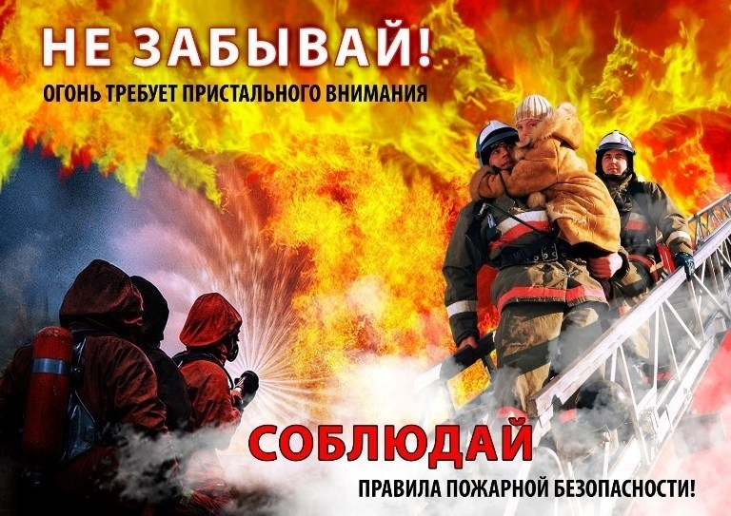

Зимний период – это период, когда риски пожаров могут увеличиваться в разы, предупреждают специалисты и призывают граждан быть аккуратными при обращении с огнем, следить за электрооборудованием и печным отоплением. Неосторожность при курении в состоянии алкогольного опьянения – это одна из самых частых причин пожаров, которые имели место в новогодние каникулы в предыдущие годы.
Чтобы не допустить пожара, рекомендуем придерживаться следующих правил:
- никогда не курить, сидя в постели или кресле, особенно после употребления алкоголя, так как в таких условиях легко заснуть;
- всегда тщательно тушить сигарету и не кидать окурки в урну, а также не использовать в качестве пепельницы бумажные кульки и коробки от спичек;
- не кидать непотушенные сигареты в мусоропровод, а также из окон и с балкона, окурок может упасть на балкон ниже и вызвать пожар;
- никогда не курить в гараже, так как близость автомобиля и легковоспламеняющихся жидкостей чревата возникновением пожара.
Очень важный вопрос – это внимание к детям, обеспечение их безопасности. Родители и взрослые должны следить за тем, чем занимаются дети, и не оставлять их без присмотра.
Также напоминаем, что, уходя из дома и на ночь, необходимо выключать электроприборы. Опасно перегружать электросеть и пользоваться неисправными розетками и обогревателями.
Домовладельцам требуется не реже одного раза в три месяца очищать от скопления сажи дымоходы комнатных печей. Иначе там попросту может загореться сажа. Важно помнить, что непрерывная топка печи может привести к перекалу. Печь достаточно топить 2-3 раза в день не более полутора часов. Для защиты деревянных полов от выпадающих горящих углей на полу рядом с топкой должен находиться металлический лист размером 50 на 70 сантиметров. Дрова и уголь не оставляйте около печи, золу утилизируйте в безопасное место. Растопку печи запрещается проводить при помощи легковоспламеняющихся жидкостей (бензин, керосин). За три часа до сна необходимо закончить топку печи.
При обнаружении пожара вызовите пожарную охрану по телефонам 01,101,112.

Информацию предоставил начальник пожарной части № 121 п. Усть-Кемь Вьюнов В.В.

Учредитель:  Глава Усть-Кемского сельсовета Усть-Кемь А.И. Марсал | Ответственный за выпуск  Ю.О.Коротких | Отпечатано в администрации Усть-Кемского сельсовета по адресу: п. Усть-Кемь  ул. Калинина 13 тел.77- 2-21  тираж 50 экземпляров

